NGHIÊN CỨU, TÍNH TOÁN XÁC ĐỊNH KÍCH THƯỚC HỢP LÝ CHO CỘT CHỐNG CỦA GIÁ KHUNG THỦY LỰC DI ĐỘNG DÙNG TRONG KHAI THÁC HẦM LÒ VÙNG QUẢNG NINH
RESEARCH CALCULATION OF DETERMINING REASONABLE SIZE OF COLUMN AGAINST PRICE BRACKET OF MOBILE HYDRAULIC USED IN PIT MINING QUANGNINH AREA
TS. Bùi Thanh Nhu^{1a}, PGS.TS. Đinh Văn Chiến^{2b}
¹Trường Đại học Công nghiệp Quảng Ninh
²Trường Đại học Mỏ - Địa chất Hà Nội
ªbtnhu70@gmail.com, 0912842867
^{b}vanchien.dinh@gmail.com, 0913214028

TÓM TẮT
Trong báo cáo này, nhóm tác giả trình bày kết quả nghiên cứu, tính toán xác định kích thước hợp lý cột chống của giá khung thủy lực di động dùng trong khai thác hầm lò vùng Quảng Ninh dựa vào điều kiện địa chất mỏ và các yếu tố khác như vật liệu chế tạo, công nghệ khai thác mỏ. Kết quả nghiên cứu có thể dùng để tính toán lựa chọn kích thước hợp lý của cột chống giá khung thủy lực trên cơ sở điều kiện bền, ổn định và phù hợp với điều kiện địa chất mỏ vùng Quảng Ninh nhằm nâng cao tuổi thọ giá khung và giảm giá thành sản phẩm. Cũng có thể tham khảo để tính toán các loại cột chống khác dùng trong khai thác hầm lò vùng Quảng Ninh.
Từ khóa: Tính toán cột chống, kích thước hợp lý cột chống, giá khung thủy lực di động.

ABSTRACT
In this report, the authors present research results, calculation of determining reasonable size column against price bracket of mobile hydraulic used in mining pits in the area of Quang Ninh according to condition of mining geology and other facts such as manufacture materials, mining technology. The results of research can be used to calculate, select reasonable size of column against price bracket of hydraulic based on strong, stable condition and correspond to condition of mining geology Quang Ninh area target at enhancing life of price braket and lower price of product. Also, consulting to calculate other columns against used in mining pits in the area of Quang Ninh.
Keywords: Calculating of column against, reasonable size of column against, price bracket of mobile hydraulic.

1. ĐẶT VẤN ĐỀ
Giá khung thủy lực di động (Hình 1) là thiết bị dùng để chống giữ trong lò chợ khai thác than nhằm bảo vệ không gian khai thác và để điều khiển áp lực mỏ. Yêu cầu giá khung thủy lực di động phải bền vững, ổn định, khối lượng nhẹ nhất có thể và tuổi thọ cao. Trong việc tính toán thiết kế giá khung thủy lực có hai phần chính đó là: thiết kế mái trên và hệ thống các cột chống xylanh thủy lực.
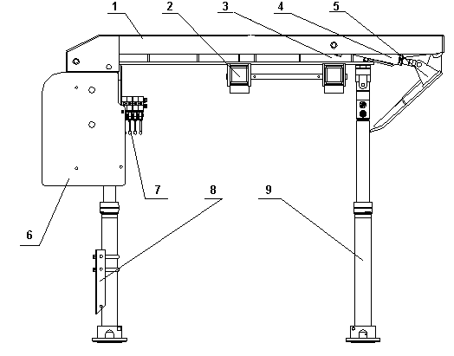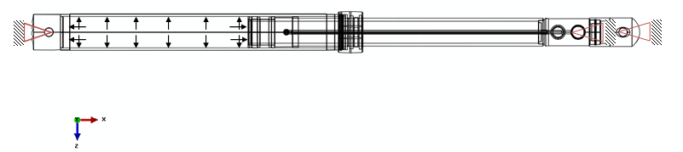
Phần đầu cột chống
Q₂
Q₁
1. Mái trên; 2. Xà đỡ; 3. Xylanh tiến gương;
4. Xylanh nâng hạ mái trước; 5. Mái trước;
6. Mái sau; 7. Hệ thống thủy lực;
8. Tấm chắn; 9. Cột chống.
Hình 1. Giá khung thủy lực ZH 1600/16/24Z

l₁
l₂
Q
Q
Xylanh
Piston
Hình 2. Kết cấu của cột chống thủy lực
Nguyên lý hoạt động: Dung dịch nhũ hoá cao áp của trạm bơm đi qua đường cung cấp chính, qua tổ van phân phối đến xylanh, cấp dung dịch cho các giá chống hoạt động. Cơ cấu vách và xà đỡ hỗ trợ nhau khi di chuyển giá. Trước hết cột chống thuỷ lực hai chiều trút tải đồng thời nhấc chân cột lên, xà nóc nằm trên xà đỡ, lúc này bơm dung dịch vào xylanh đẩy, piston đẩy ra, xà đỡ là điểm tựa để đỡ xà nóc di chuyển về phía trước và chất tải cột chống để chống đỡ vách, hoàn thành bước di chuyển giá chống.
Trong khi làm việc, tổng tải trọng lớn nhất tác dụng lên mái là Q${}_{Σ}$_{max}= 160 tấn (Hình1), tải trọng đó được truyền xuống nền thông qua 4 cột chống thủy lực. Do thiết kế phần nối giữa cột chống và mái trên có dạng hình chỏm cầu, chính vì vậy có thể “tự lựa” trong quá trình vận hành. Khi tính toán có thể coi cột chống là một thanh chịu lực nén đúng tâm. Trước đây việc tính toán, kiểm nghiệm độ bền của xylanh bằng cách giải phương trình vi phân cân bằng kết hợp với tiêu chuẩn ứng suất tương đương Tressca. Theo cách tính toán này tiết diện của xylanh chưa được tính toán một cách tối ưu nhất. Vì vậy, không phản ánh đúng, đầy đủ khả năng chịu ứng suất của xylanh, dẫn đến làm tăng chiều dày thành xylanh.
Trong bài bào này sử dụng tiêu chuẩn ứng suất tương đương Von – Mises [4] (Hình 3) thay cho tiêu chuẩn Tressca, đồng thời sử dụng tiêu chuẩn tính toán tải trọng tới hạn, nhằm tính toán kích thước thực của chi tiết về độ bền của piston, xylanh và độ ổn định cột chống, nhằm giảm thiểu khối lượng cột, nhẹ nhàng hơn trong quá trình thi công lắp đặt và góp phần giảm giá thành giá khung.
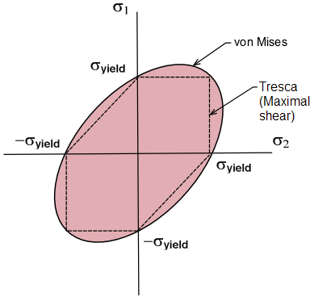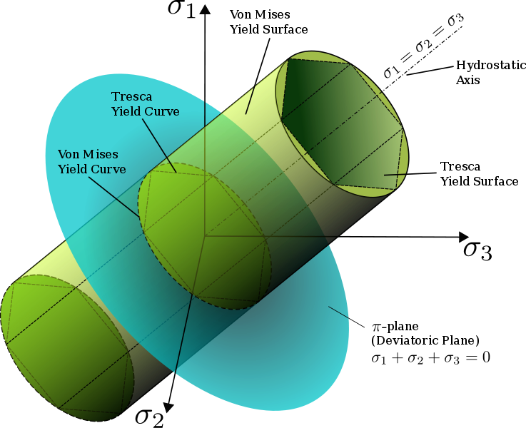

Hình 3. Tiêu chuẩn ứng suất tương đương Tressca(đa giác) và Von-Mises(elip)
2. PHƯƠNG PHÁP TÍNH TOÁN
2.1. Tính toán độ bền của piston và xylanh
2.1.1. Tính toán độ bền của piston
Piston là một thanh hình trụ, có bán kính là $r_{\text{pt}}$, trong quá trình làm việc chịu lực nén đúng tâm là Q, làm bằng vật liệu có ứng suất bền cho phép là ${\left[σ\right]}_{1}$, như vậy bán kính nhỏ nhất của piston được xác định bởi công thức sau đây[4]: $r_{\text{pt}\text{,min}}=\sqrt{\frac{Q}{π[σ]_{1}}}$ (1)
2.1.2. Tính toán độ bền của xylanh
Xylanh là một ống hình trụ rỗng, có bán kính ngoài và bán kính trong là $r_{2},r_{1}$, bên trong chịu áp suất là p, bài toán cần nghiên cứu đối với xylanh là bài toán ứng suất phẳng. Đối với mỗi điểm trên thành xylanh có 2 thành phần ứng suất chính, thành phần ứng suất tiếp$σ_{t}$có phương vuông góc với bán kính, thành phần ứng suất pháp $σ_{ρ}$có phương hướng tâm. Để xác định mối liên quan giữa các số hạng, ta đi giải phương trình vi phân cần bằng (phương trình Lame). Phương trình vi phân cân bằng của một phân tố trên thành xylanh (Hình 4) (phương trình Lame [4]) được xác định như sau: (2)
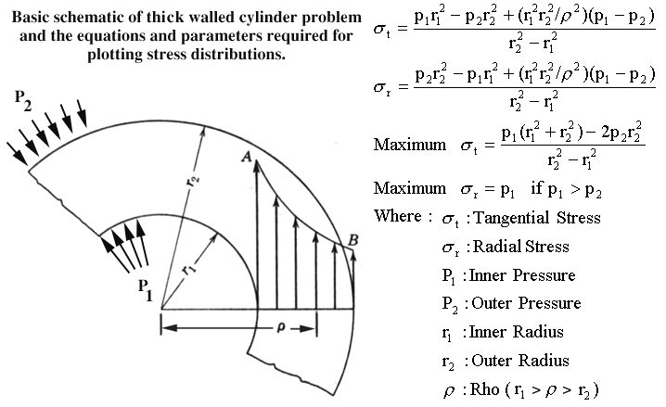
Hình 4. Mô hình tính toán lý thuyết ống dày
Sau khi giải phương trình (2) kết hợp với các điều kiện ban đầu, có phân bố ứng suất pháp và ứng suất tiếp tại các phân tố trong xylanh như sau:
(3)
(4)
Ten xơ ứng suất tại các phân tố trong thành xylanh được xác định:
Ứng suất tương đương Vôn - Mises được xác định như sau:
$σ_{\text{eq}}\left(ρ\right)=\sqrt{σ_{t}^{2}+σ_{ρ}^{2}−σ_{t}σ_{ρ}}=p\frac{r_{1}^{2}}{r_{2}^{2}−r_{1}^{2}}\sqrt{1+3\frac{r_{2}^{4}}{ρ^{4}}}$ (5)
Như vậy để xylanh làm việc an toàn thì cần phải có điều kiện là:
$σ_{\text{eq}}\left(ρ\right)=\sqrt{σ_{t}^{2}+σ_{ρ}^{2}−σ_{t}σ_{ρ}}=p\frac{r_{1}^{2}}{r_{2}^{2}−r_{1}^{2}}\sqrt{1+3\frac{r_{2}^{4}}{ρ^{4}}}≤{\left[σ\right]}_{2}$ (6)
${\left[σ\right]}_{2}$ứng suất bền cho phép của vật liệu chế tạo xylanh.
$ρ$- Khoảng cách từ tâm đến các điểm trên thành xy lanh $r_{1}≤ρ≤r_{2}$.
Từ phương trình (6) giải ra được chiều dày tối thiểu của thành xylanh như sau:
${Δs}_{\text{min}}=\frac{2r_{1}}{−1+\sqrt{{\left(\frac{{\left[σ\right]}_{2}}{p}\right)}^{2}−2}+\sqrt{{\left(\frac{{\left[σ\right]}_{2}}{p}\right)}^{2}−3}}$ (7)
(Chiều dày tối thiểu của tiêu chuẩn Tressca:${Δs}_{\text{min}}=\frac{2r_{1}}{\frac{{\left[σ\right]}_{2}}{p}−2}$)
2.2. Tính toán độ ổn định của cột chống
Để tính toán có thể coi cột chống là thanh hai bậc, có hai đoạn với các thông số mô men quán tính tiết diện và chiều dài khác nhau, piston có chiều dài l₁ và momen quán tính tiết diện là I₁; tương ứng xylanh là l₂ và I₂, bị nén đúng tâm(Hình 2)Tải trọng tới hạn của cột chống được xác định chính là nghiệm của phương trình lượng giác sau đây [6]:
(8)
Trong ®ã: $k_{1} = \sqrt{\frac{Q}{E_{1}I_{1}}}; k_{2} = \sqrt{\frac{Q}{E_{2}I_{2}}}$
Hay: $\sqrt{Q_{\text{th}}}y_{1}\text{cos}\left(\sqrt{Q_{\text{th}}}x_{1}\right)\text{sin}\left(\sqrt{Q_{\text{th}}}x_{2}\right)+\sqrt{Q_{\text{th}}}y_{2}\text{cos}\left(\sqrt{Q_{\text{th}}}x_{2}\right)\text{sin}\left(\sqrt{Q_{\text{th}}}x_{1}\right)$ (9)
Trong đó: $I_{1}=\frac{π}{4}r_{\text{pt}}^{4};I_{2}=\frac{π}{4}\left(r_{2}^{4}−r_{1}^{4}\right);x_{1}=\frac{l_{1}}{\sqrt{{\text{EI}}_{1}}};x_{2}=\frac{l_{2}}{\sqrt{{\text{EI}}_{2}}};y_{1}=\frac{1}{\sqrt{{\text{EI}}_{1}}};y_{2}=\frac{1}{\sqrt{{\text{EI}}_{2}}}$
E - Mô đun đàn hồi của vật liệu
y_{i} – Chuyển dịch của cột chống
Điều kiện ổn định là P_{tk} < Q_{th} (Q_{th} là tải trọng tới hạn mà không làm cho cột mất ổn định)

Tiến hành tính toán thiết kế cột chống sao cho nhẹ nhất mà vẫn đảm bảo điều kiện bền, chính vì vậy cần có:

(10)

3. KẾT QUẢ TÍNH TOÁN, LỰA CHỌN TIẾT DIỆN HỢP LÝ CHO CỘT CHỐNG
  - Thuật toán để xác định các kích thước hợp lý cho cột chống

Cột chống được chế tạo bằng xylanh thủy lực. Trong nghiên cứu này việc tính toán thông số hợp lý cho cột chống được thực hiện bằng việc kết hợp 2 điều kiện: bền và ổn định của cột chống. Kết hợp (1, 7, 8, 10) có điều kiện hợp lý hóa kích thước cột chống được xác định như sau:

(11)

Để thỏa mãn được điều kiện (11), thực hiện thuật toán “vét cạn” trên ngôn ngữ lập trình C. Trong đó:
- Tải trọng thiết kế P_{tk} thay đổi từ 25 Tấn đến 40 Tấn
- Ứng suất cho phép của vật liệu [] thay đổi từ 600 MPa đến 750 MPa
- Bán kính piston thay đổi từ 30 mm đến 40 mm
- Bán kính trong xylanh thay đổi từ 55 mm đến 65 mm

Phương pháp tính toán hợp lý được thể hiện bởi sơ đồ thuật toán vét cạn để tìm kiếm giá trị kích thước hợp lý cho cột chống dưới đây:
Thay đổi
Vật liệu[σ],
tải trọng P_{tk}
Thay đổi kích thước hình học
r_{pt}, r₁
Xác định giá trị r_{pt}, r₁ thỏa mãn điều kiện bền, ổn định
Tìm giá trị của V là nhỏ nhất (V_{min})
Kết quả:kích thước chi tiết r_{pt}, r₁ sao cho thỏa mãn điều kiện sau:
V = V_{min}

3.2. Kết quả tính toán kích thước hợp lý:

Sau khi chạy chương trình tính toán nhận được các kết quả hợp lý kích thước của cột chống, tương ứng với mỗi trường hợp tải trọng và vật liệu như trong bảng 1.

Bảng 1. Các kết quả hợp lý kích thước của cột chống, tương ứng với mỗi trường hợp tải trọng và vật liệu
P_{tk} | [σ] | Q_{th} | r₁ | r₂ | r_{pt} | Vmin
N | MPa | Tấn | mm | mm | mm | mm³
250000 | 600 | 42.77301 | 65 | 67.07666 | 30 | 3938887
250000 | 630 | 42.47301 | 65 | 66.97604 | 30 | 3905003
250000 | 660 | 42.27301 | 65 | 66.88472 | 30 | 3874297
250000 | 690 | 42.07301 | 65 | 66.80148 | 30 | 3846345
250000 | 720 | 41.77300 | 65 | 66.72529 | 30 | 3820788
250000 | 750 | 41.57300 | 65 | 66.65529 | 30 | 3797334
280000 | 600 | 43.27301 | 65 | 67.33107 | 30 | 4024784
280000 | 630 | 43.07301 | 65 | 67.21785 | 30 | 3986517
280000 | 660 | 42.87301 | 65 | 67.11513 | 30 | 3951854
280000 | 690 | 42.57301 | 65 | 67.02151 | 30 | 3920309
280000 | 720 | 42.37301 | 65 | 66.93584 | 30 | 3891481
280000 | 750 | 42.17301 | 65 | 66.85714 | 30 | 3865031
310000 | 600 | 43.67302 | 65 | 67.58672 | 30 | 4111426
310000 | 630 | 43.47302 | 65 | 67.46076 | 30 | 4068698
310000 | 660 | 43.27301 | 65 | 67.34653 | 30 | 4030014
310000 | 690 | 43.07301 | 65 | 67.24244 | 30 | 3994823
310000 | 720 | 42.87301 | 65 | 67.1472 | 30 | 3962672
310000 | 750 | 42.67301 | 65 | 67.05974 | 30 | 3933185
340000 | 600 | 43.97302 | 65 | 67.84364 | 30 | 4198833
340000 | 630 | 43.77302 | 65 | 67.70483 | 30 | 4151566
340000 | 660 | 43.67302 | 65 | 67.57895 | 30 | 4108789
340000 | 690 | 43.47302 | 65 | 67.46429 | 30 | 4069895
340000 | 720 | 43.27301 | 65 | 67.35941 | 30 | 4034374
340000 | 750 | 43.07301 | 65 | 67.26311 | 30 | 4001806
370000 | 600 | 44.27302 | 65 | 68.10188 | 30 | 4287018
370000 | 630 | 44.07302 | 65 | 67.95005 | 30 | 4235130
370000 | 660 | 43.97302 | 65 | 67.81243 | 30 | 4188197
370000 | 690 | 43.77302 | 65 | 67.6871 | 30 | 4145539
370000 | 720 | 43.57302 | 65 | 67.57248 | 30 | 4106592
370000 | 750 | 43.47302 | 65 | 67.46726 | 30 | 4070898
400000 | 600 | 44.47302 | 65 | 68.36146 | 30 | 4376002
400000 | 630 | 44.37302 | 65 | 68.19649 | 30 | 4319412
400000 | 660 | 44.17302 | 65 | 68.04699 | 30 | 4268247
400000 | 690 | 44.07302 | 65 | 67.91088 | 30 | 4221762
400000 | 720 | 43.87302 | 65 | 67.78644 | 30 | 4179343
400000 | 750 | 43.77302 | 65 | 67.67222 | 30 | 4140477

Căn cứ vào bảng 1 thấy rằng:
- Kích thước hợp lý cho r₁, r_{pt} là: r₁ = 65 mm, r_{pt} = 30 mm
- Kích thước r₂ được xác định thông qua r₁ và áp suất trong của xylanh theo công thức: r₂ = r₁ + ${ΔS}_{\text{min}}$; (${ΔS}_{\text{min}}$ được xác định theo công thức 11)
- Từ những kết quả thu được, tiến hành vẽ đồ thị 3D biểu diễn sự phụ thuộc kích thước r₂ vào tải trọng làm việc và vật liệu chế tạo cột chống (hình 5), thông qua đó có thể xác định được giá trị kích thước hợp lý nhất cho cột chống.
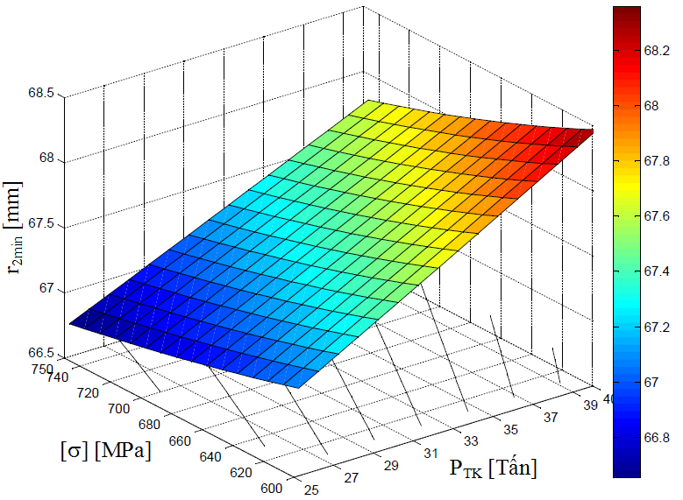
Hình 5. Sự phụ thuộc kích thước r₂ vào tải trọng làm việc và vật liệu chế tạo cột chống
- Trong điều kiện làm việc góc dốc từ 0⁰ cho tới 25⁰ tải trọng tác dụng lên cột chống được xác định là từ 36 Tấn cho tới 40 Tấn, kích thước hợp lý cho cột chống được cho bởi bảng 2 dưới đây:
Bảng 2. Kích thước hợp lý cho cột chống trong điều kiện làm việc góc dốc từ 0⁰ cho tới 25⁰
Ptk  Tấn | [σ]  MPa | Qth  Tấn | r1  mm | r2  mm | rpt  mm | V_{min}  mm3
36 | 600 | 44.17302 | 65 | 68.01565 | 30 | 4257535
37 | 600 | 44.27302 | 65 | 68.10188 | 30 | 4287018
38 | 600 | 44.27302 | 65 | 68.18826 | 30 | 4316591
39 | 600 | 44.37302 | 65 | 68.27478 | 30 | 4346252
40 | 600 | 44.47302 | 65 | 68.36146 | 30 | 4376002
4. KẾT LUẬN
Từ việc ứng dụng tiêu chuẩn ứng suất tương đương Von-Mises thay cho ứng suất Tressca và kết hợp với tải trọng tới hạn cho thấy có thể giảm thiểu được chiều dày thành xylanh, giảm thiểu khối lượng của cột chống mà vẫn đảm bảo độ bền, độ ổn định của cột chống. Điều đó giúp cho việc lắp đặt, tháo và di chuyển nhẹ nhàng hơn, góp phần giảm thiểu giá thành giá khung và giá thành sản phẩm. Kết quả nghiên cứu có thể tham khảo để tính toán lựa chọn một số thông số hợp lý cho giá khung thủy lực dùng trong khai thác than hầm lò có tải trọng tới hạn khác nhau, làm bằng vật liệu khác nhau.
Kết quả nghiên cứu có thể sử dụng trong công tác thiết kế và lựa chọn giá khung thủy lực di động phục vụ khai thác than hầm lò. Các kết quả nghiên cứu cũng có thể làm tài liệu tham khảo cho các đơn vị tư vấn thiết kế mỏ và thiết bị mỏ, cho các nhà quản lý, làm tài liệu trong giảng dạy đại học, cao đẳng và kỹ thuật có liên quan.
TÀI LIỆU THAM KHẢO
[1] Bùi Thanh Nhu(2014), Luận án tiến sĩ, nghiên cứu lựa chọn một số thông số hợp lý của giá khung thủy lực di động dùng trong khai thác than hầm lò có góc dốc đến 25⁰ vùng Quảng Ninh.
[2] Đinh Văn Chiến(1996), Luận án tiến sĩ, nghiên cứu điều chỉnh và tối ưu hóa việc áp dụng vì chống cơ khí cho các mỏ hầm lò Việt Nam.
[3] Nguyễn Trọng Giảng(2004), Thuộc tính cơ học của vật rắn, Nhà xuất bản khoa học kỹ thuật.
[4] Lê Quang Minh, Nguyễn Văn Vượng(2007), Sức bền vật liệu tập 2, Nhà xuất bản Giáo Dục.
[5] Viện Cơ khí Năng lượng và Mỏ-TKV(2008), đề tài nghiên cứu khoa học công nghệ cấp Nhà Nước, nghiên cứu thiết kế giá thủy lực chỉnh thể có lực chống đến 160 tấn.
[6] Đỗ Mạnh Phong, Vũ Đình Tiến(2007) Áp lực mỏ hầm lò, Hà Nội. 2004
[7] Докукин А.В. и др. Механизированные крепи и их развитие. Издательство Недра. Моcква- 1984.

THÔNG TIN TÁC GIẢ
1. TS. Bùi Thanh Nhu, Trường Đại học Công nghiệp Quảng Ninh
Email: btnhu70@gmail.com, 0912842867.
2. PGS.TS Đinh Văn Chiến, Trường Đại học Mỏ - Địa chất Hà Nội
Email: vanchien.dinh@gmail.com, 0913214028.

